**Pressemitteilung**

**Die neue Online-Erlebnis-Plattform von Vogel's**

**Eindhoven 2017 - In einer unglaublich einflussreichen und sich schnell ändernden Online-Welt ist unser Internetauftritt von ganz besonderer Bedeutung. Aus diesem Grund hat Vogel's, bekannt für seine hervorragenden Befestigungslösungen für TV-Wandhalterungen, die Vogel's-Webseite in eine Online-Erlebnis-Plattform umgestaltet.**

**Eine neue Plattform soll Besuchern ein makelloses Online-Erlebnis bieten**

Die neue Webseite von Vogel's wurde unter Berücksichtigung verschiedener Besucherprofile entwickelt. Der Besucher wird bei allen möglichen Berührungspunkten seiner Reise als Kunde begleitet. Eine zukunftssichere Plattform bildet das Fundament unserer Webseite, die mit modernem Online-Design erstellt wurde.

**Beratung und Erfahrungsberichte vom Experten**

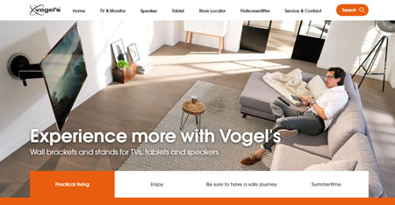Wer könnte Ihnen bessere Tipps zum Bohren geben oder dabei helfen, Ihr Wohnzimmer in einen Konzertsaal zu verwandeln, wenn nicht unser Experte mit fast 45 Jahren Erfahrung beim Befestigen von AV-Geräten? Stimmt, niemand kann das besser als Vogel's. Vogel's unterstützt alle Besucher mit hauseigenen Experten in Sachen Befestigung, Trendbeobachtern bei der Unterhaltungselektronik, Technik-Freaks und leidenschaftlich engagierten Mitarbeitern mit Online-Support auf jeder erdenklichen Ebene.

**Inspirierende Inhalte**

Die Vogel's-Webseite bietet jetzt sowohl Verbrauchern als auch Fachbesuchern Beratung und Erfahrungsberichte in unserem Segment. In den Inspirationsbereichen **Praktisch wohnen | Genießen | Sichere Reise** informieren wir unsere Besucher regelmäßig mit neuen Inhalten. Und in den Erlebnis-Bereichen für **TV | Sound | Tablets** zeigen wir Ihnen alle Möglichkeiten für ein optimales AV-Erlebnis und mehr!

Besuchen Sie uns auf [www.vogels.com](http://www.vogels.com/) und entdecken Sie es selbst!

###

**Über Vogel’s**  
Was als persönliche Suche nach Perfektion begann, hat sich zu einer international erfolgreichen Firma entwickelt, die ein außergewöhnliches Angebot an Halterungen und Wandmontagesystemen für Audio-, Video- und Multimediaequipment produziert. Seit der Entwicklung der weltweit ersten Wandhalterung für Lautsprecher im Jahr 1973 bringt das niederländische Unternehmen regelmäßig preisgekrönte Produkte auf den Markt, um den Menschen das Leben leichter zu machen. Heute steht der Name Vogel's für ein außergewöhnliches Angebot an Befestigungslösungen für TV- und audiovisuelle Geräte sowie Tablets im gesamten Haushalt. Für weitere Informationen besuchen Sie bitte [www.vogels.com](http://www.vogels.com)

Für nähere Informationen oder hochauflösende Bilder besuchen Sie bitte [www.vogels.com/press](http://www.vogels.com/press)e oder schreiben Sie eine E-Mail an [press@vogels.com](mailto:press@vogels.com)